Университет ИТМО, факультет программной инженерии и компьютерной техники
Двухнедельная отчётная работа по «Информатике»: аннотация к статье

Дата прошедшей лекции | Номер прошедшей лекции | Название статьи/главы книги/видеолекции | Дата публикации (не старше 2021 года) | Размер статьи (от 400 слов) | Дата сдачи
11.09.2024 | 1 | Применение недвоичных систем счисления для организации высокоточных вычислений | 29.03.2021 | ~7000 | 25.09.2024
25.09.2024 | 2 | How do QR codes work? (I built one myself to find out) | 30.09.2024 | ~4800 | 09.10.2024
09.10.2024 | 3 | Regex Performance in Theory and in Practice | 31.08.2021 | ~1020 | 23.10.2024
23.10.2024 | 4 | Understanding XML and Data Exchange Formats for Industrial Settings | 17.08.2023 | ~900 | 06.11.2024
06.11.2024 | 5 | Microsoft Office 2024: Innovations and Long-Term Servicing | 12.10.2024 | ~1400 | 20.11.2024
04.12.2024 | 6 | LATEX в 2024 году | 22.11.2024 | ~20000 | 18.12.2024
 | 7

Выполнил(а) Горин С.Д. , № группы P3108 , оценка
^{Фамилия И.О. студента} ^{не заполнять}
Прямая полная ссылка на источник или сокращённая ссылка (bit.ly, tr.im и т.п.)
https://sgolovan.nes.ru/tex/russian.pdf
Теги, ключевые слова или словосочетания (минимум три слова)
- LaTeX
- Вёрстка документов
- Пакеты TeX
Перечень фактов, упомянутых в статье (минимум четыре пункта)
- LaTeX является мировым стандартом для научных публикаций.
- Существует множество пакетов для упрощения работы с формулами и графикой.
- В дистрибутив TeX Live включены новые инструменты для автоматической подготовки документов.
- Современные компиляторы обеспечивают высокую совместимость с PDF файлами.
Позитивные следствия и/или достоинства описанной в статье технологии (минимум три пункта)
- LaTeX прост в обслуживании и имеет модульную структуру.
- Документы, созданные в LaTeX, обладают профессиональным видом.
- Большое комьюнити помогает решать проблемы и делиться шаблонами.
Негативные следствия и/или недостатки описанной в статье технологии (минимум три пункта)
- Высокий порог вхождения для новичков.
- Ограниченный графический интерфейс.
- Объём пакетов может вызывать затруднения при их установке и настройке.
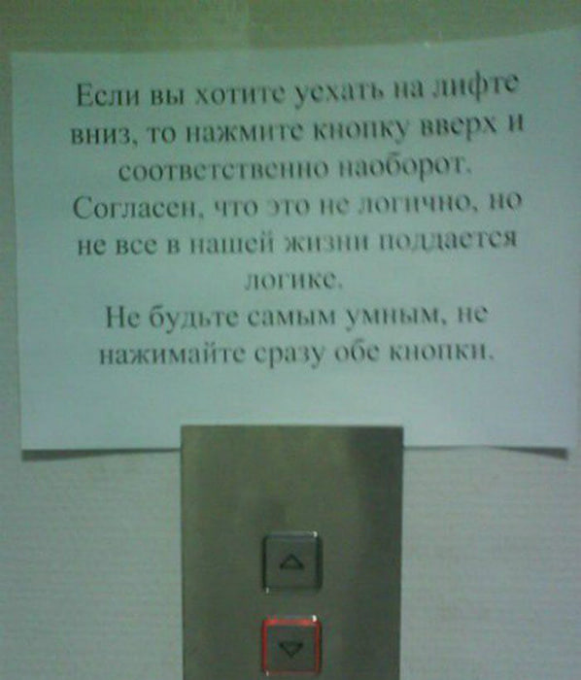
Ваши замечания, пожелания преподавателю или анекдот о программистах
этот мем полностью описывает опыт верстки странички кванта

Наличие этой графы не влияет на оценку

